UPACARA HARI PAHLAWAN SERTA PELANTIKAN WAKIL REKTOR III BIDANG KEMAHASISWAAN/ALUMNI & DEKAN FAKULTAS HUKUM UNIVERSITAS 17 AGUSTUS 1945 SAMARINDA

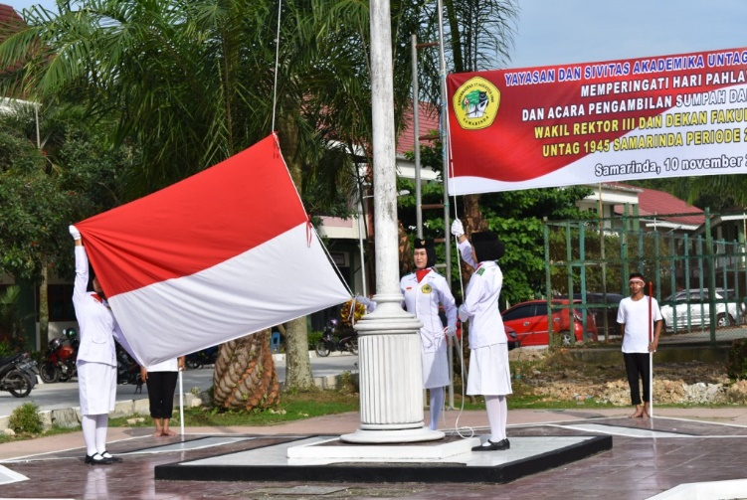
Untuk mengenang jasa para pahlawan kemerdekaan yang terjadi di kota Surabaya 73 tahun yang lalu, maka di kampus Merah Putih diadakan upacara bendera yang dihadiri unsur pejabat struktural universitas maupun fakultas, para Dosen, Karyawan dan Mahasiswa pada hari Sabtu tanggal 10 Nopember 2018. Bertindak sebagai Inspektur Upacara adalah H. Awang Darma Bakti, M.T yang juga menjabat sebagai Ketua Yayasan Pendidikan 17 Agustus Samarinda. Di sela-sela upacara tersebut, dilakukan juga pelantikan Wakil Rektor III bidang Kemahasiswaan/Alumni terpilih yaitu Dr. Ir. H. Abdul Kholik Hidayah dan Dekan Fakultas Hukum terpilih Prof. Kunti Widayati masa jabatan 2018-2022. Dengan semangat hari pahlawan kita jadikan momentum ini dengan rasa tanggung jawab serta mengisinya dengan berbagai kegiatan yang positif, khususnya untuk kampus tercinta UNTAG 1945 Samarinda. Merdeka! Download Doc >>>
